So können Schulen gemeinsame Kurse besuchen

1. Der Administrator wählt beim Erstellen eines neuen Kurses die Organisation „Schulen der Stadt Wolfsburg“ aus.

Ein Bild, das Text enthält.

1. Nachdem der Kurs erstellet wurde, klickt der Administrator im Kursmenü auf *Mehr* → *Einstellungen* → *Kurseigenschaften und Funktionen*



1. Im unteren Bereich lässt sich dieser Kurs im Kurskatalog veröffentlichen. Es ist zu entscheiden, wie sich die Teilnehmenden in den Kurs einschreiben können – entweder per Antrag, Passwort oder der Kurs bleibt frei für alle.

Ein Bild, das Text enthält.

Wie finden Teilnehmende diesen Kurs im Kurskatalog?

1. Im Hauptmenü klickt man auf „Alle Kurse“.

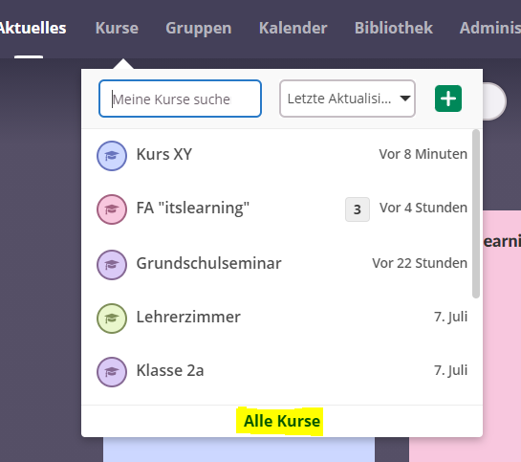

1. Rechts oben ist unter der Lupe „Weitere Kurse suchen“ der Kurskatalog zu finden.

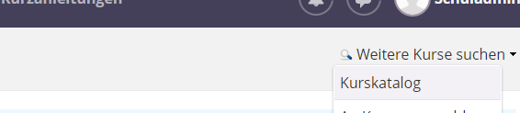

1. In der Suchmaschine des Kurskatalogs lässt sich nach Kursen suchen. Die Teilnehmenden müssen den Titel oder das Kürzel des Kurses kennen.

Ein Bild, das Text enthält.

1. Dann können sich die Teilnehmenden für den gewählten Kurs einschreiben.